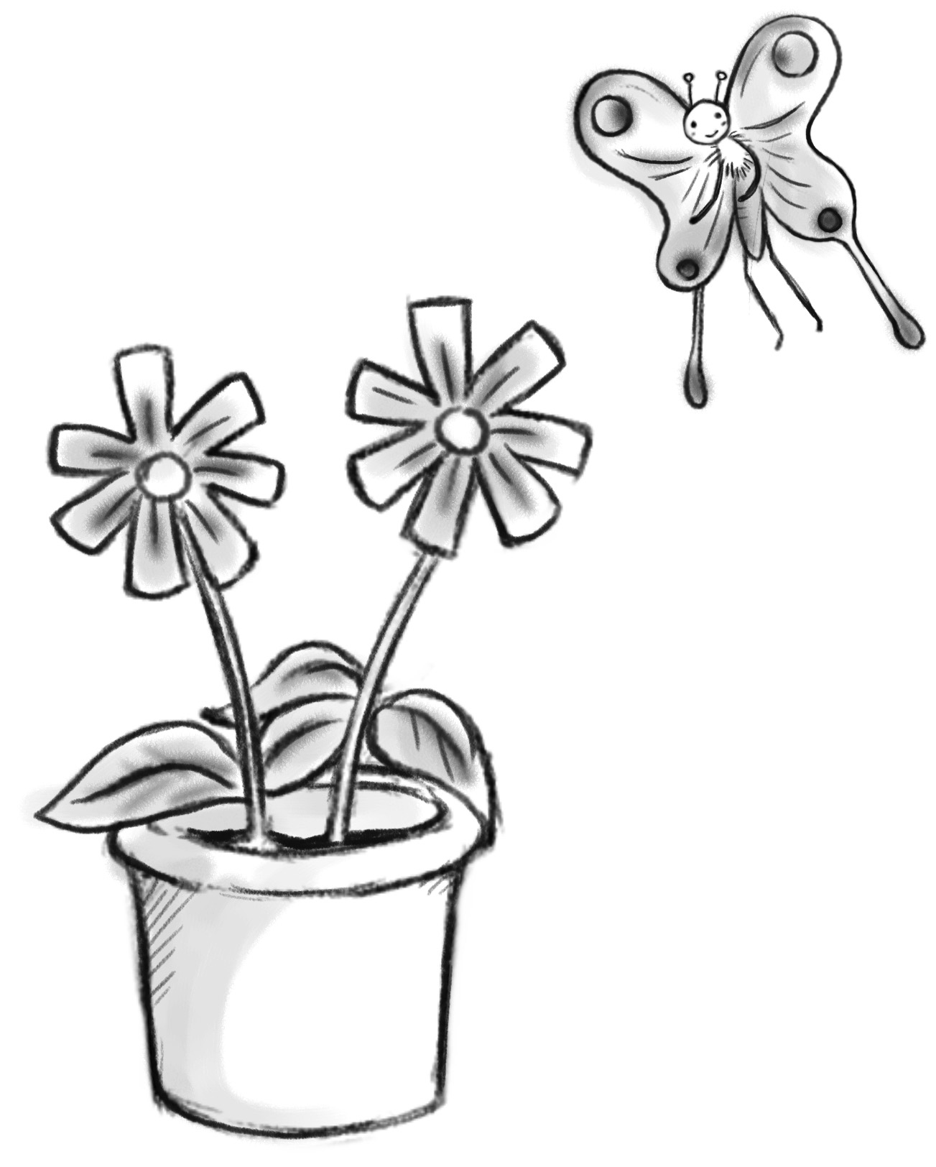 | - 蝴蝶心裏想些甚麼？  蝴蝶心想：「  。」  - 蝴蝶的心情怎樣？  - 蝴蝶會跟誰說甚麼話？  蝴蝶跟 說：「  。」  - 蝴蝶會做甚麼有意義的事情？

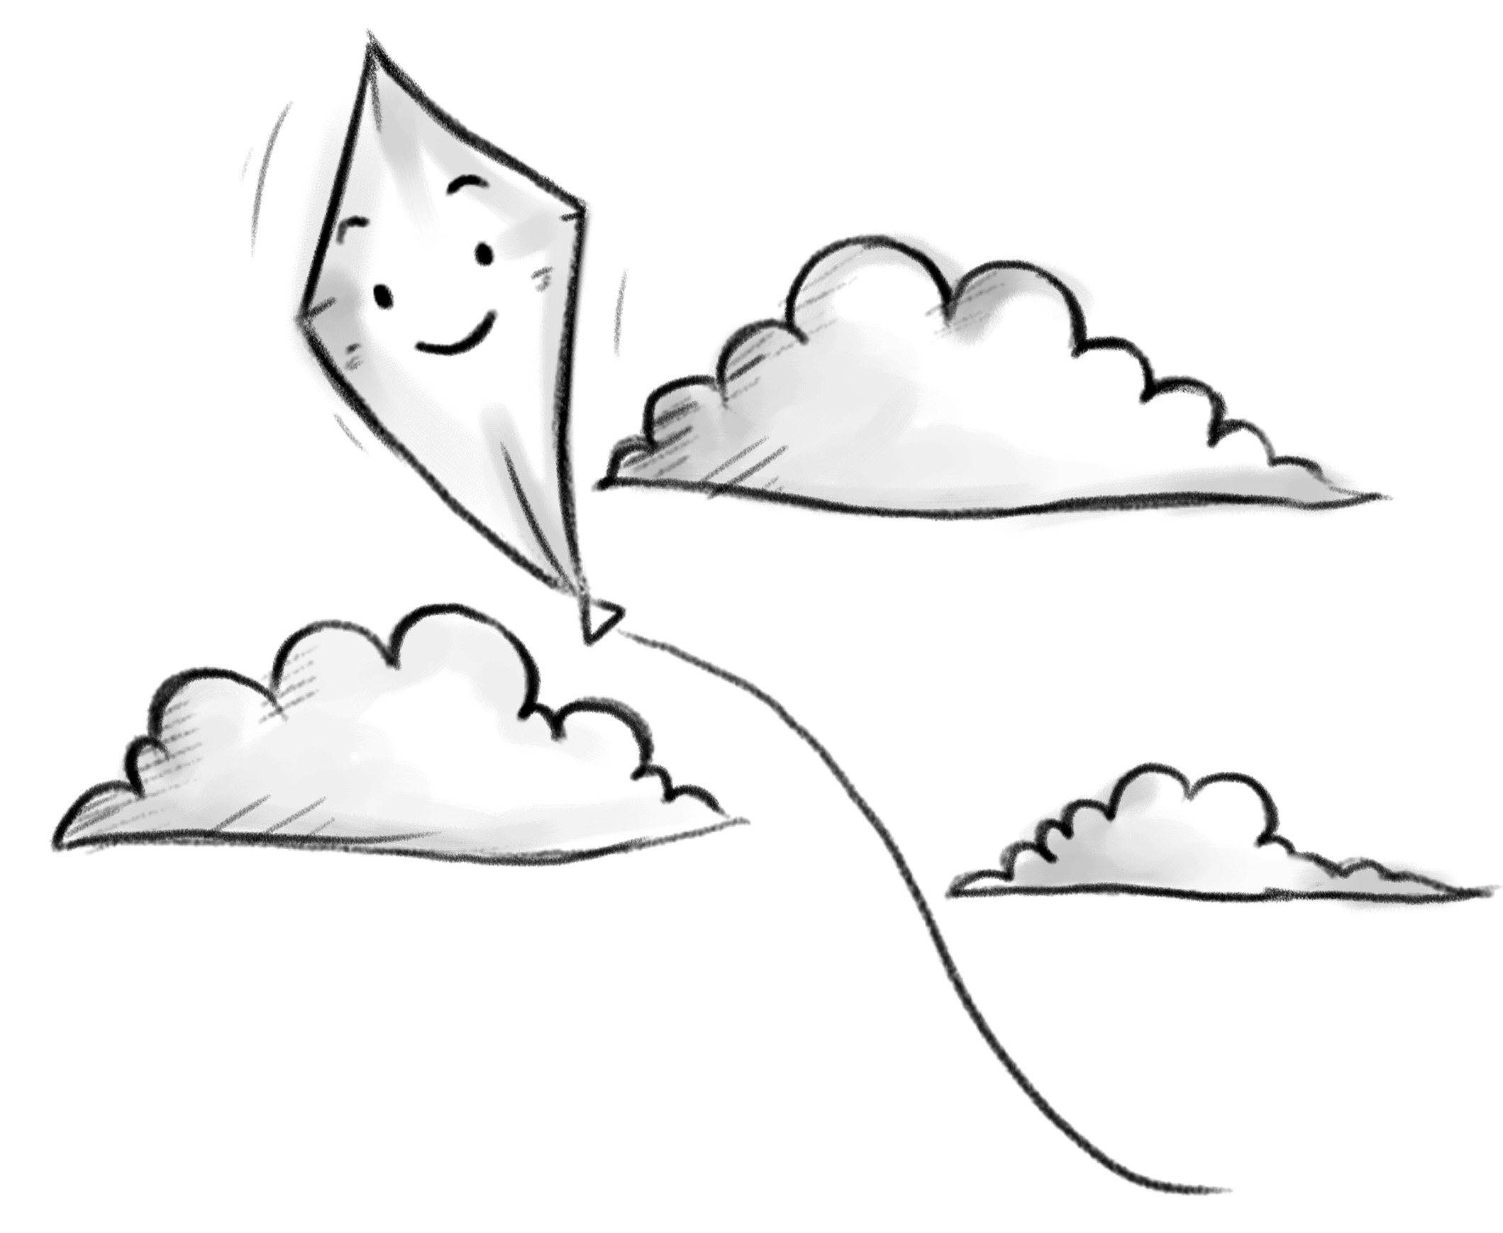 | - 風箏心裏想些甚麼？  風箏心想：「  。」  - 風箏的心情怎樣？  - 風箏會跟誰說甚麼話？  風箏跟 說：「  。」  - 風箏會做甚麼有意義的事情？

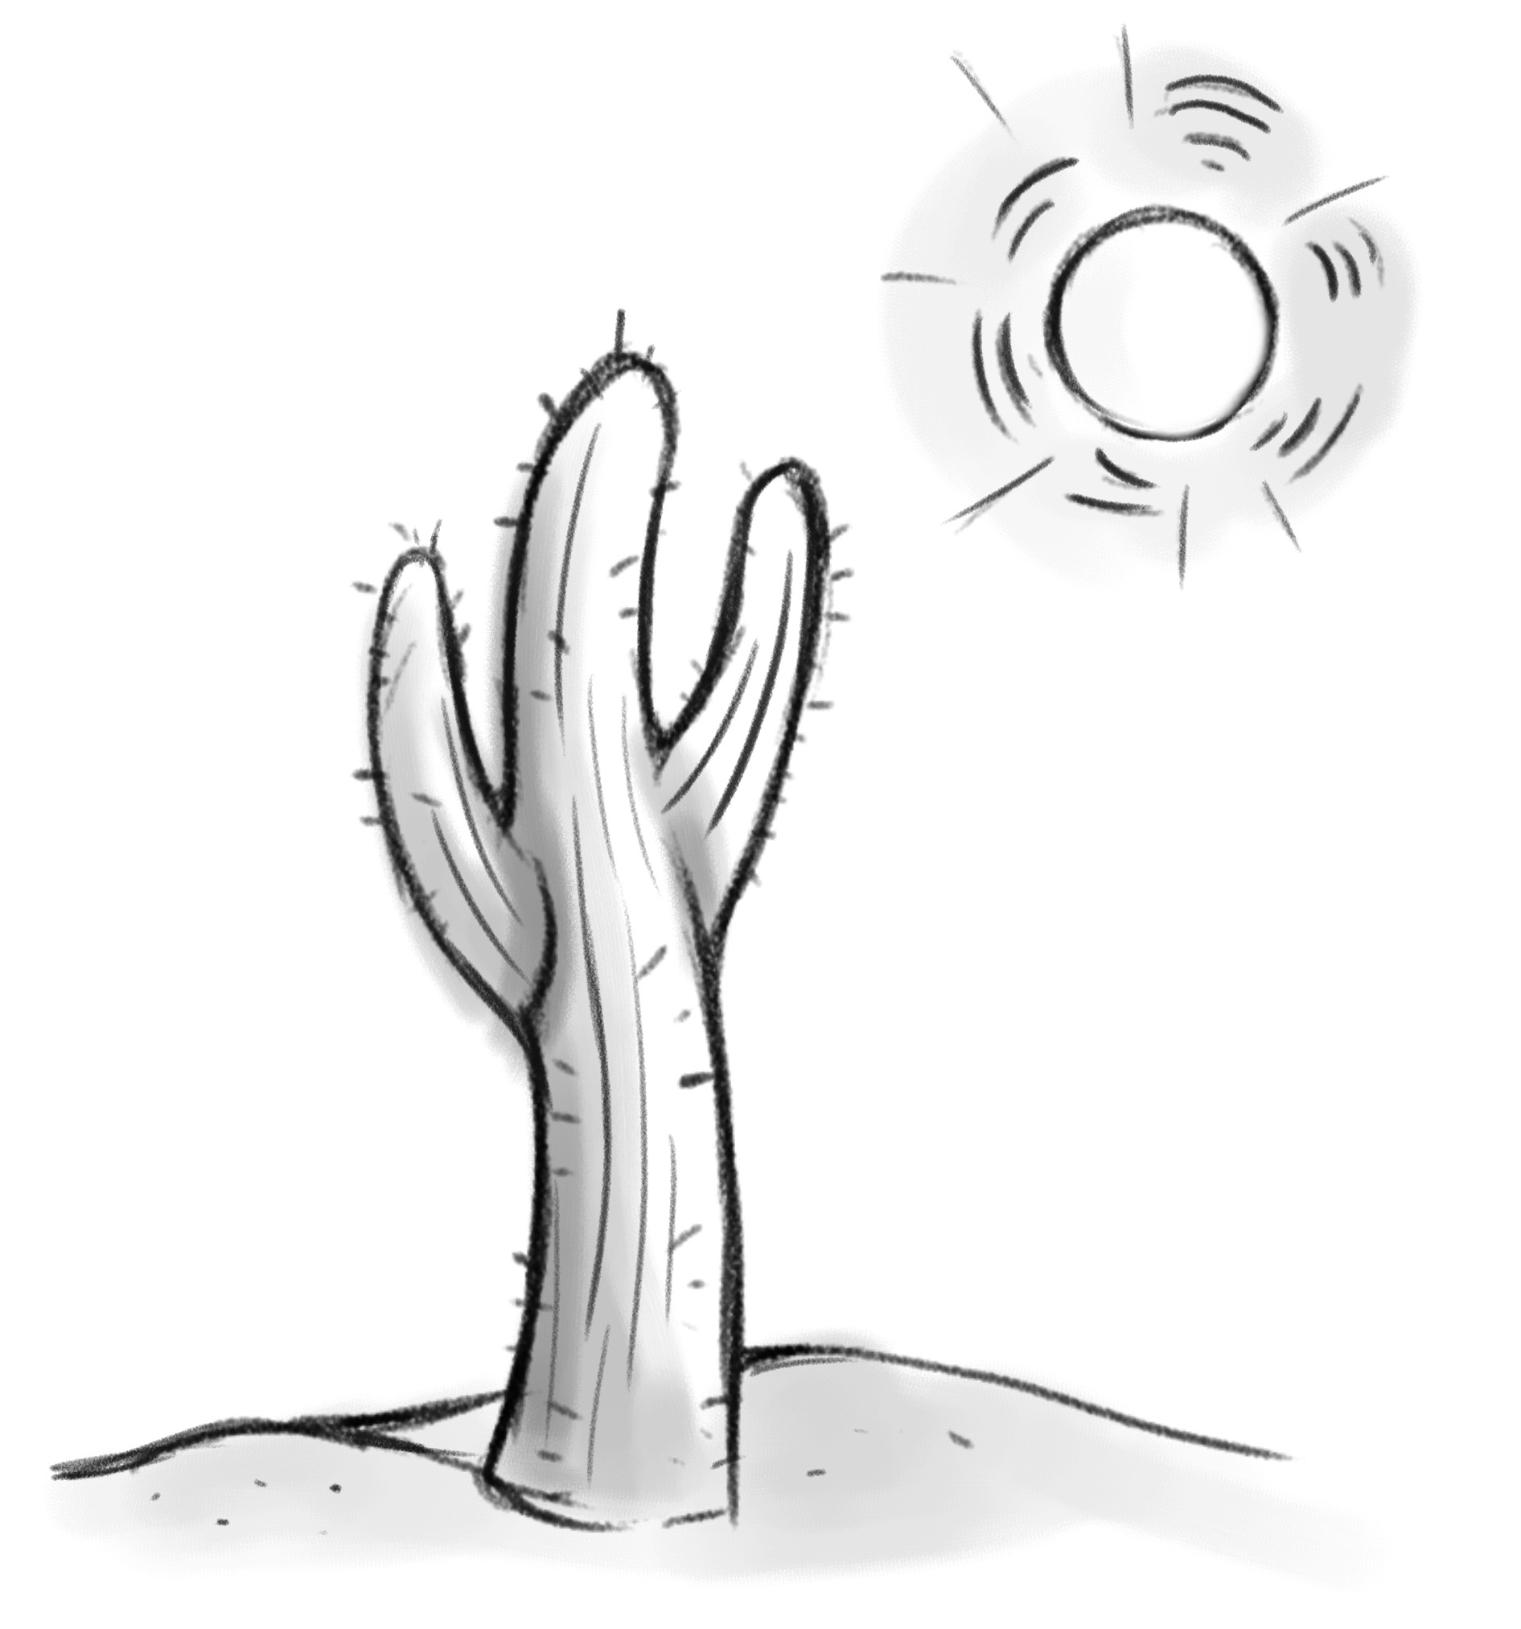 | - 仙人掌心裏想些甚麼？  仙人掌心想：「  。」  - 仙人掌的心情怎樣？  - 仙人掌會跟誰說甚麼話？  仙人掌跟 說：「  。」  - 仙人掌會做甚麼有意義的事情？

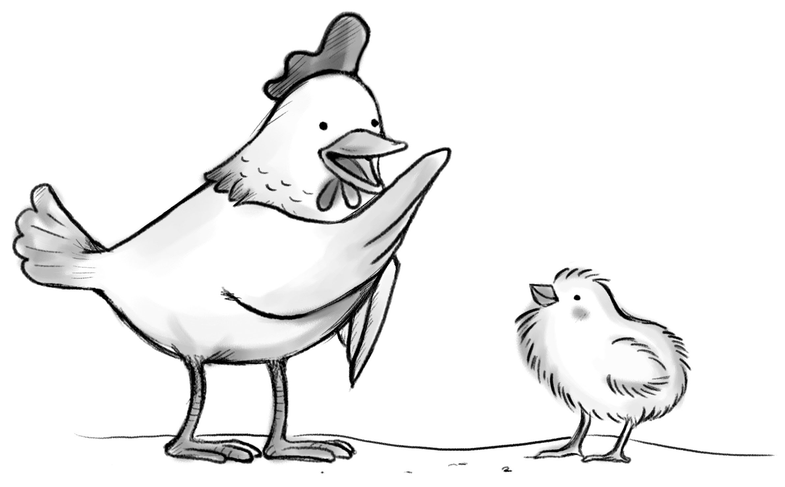 | - 母雞心裏想些甚麼？  母雞心想：「  。」  - 母雞的心情怎樣？  - 母雞跟誰說甚麼話？  母雞跟 說：「  。」  - 母雞會做甚麼有意義的事情？

